Vullinginstructie Onderdelendoos A

6x draadbrug 2x DIL 6x weerstand 6x LED 5mm 4x schakelaar  
2 tussengaten schakelaar 200 ohm ¼ W enkelvoudig om

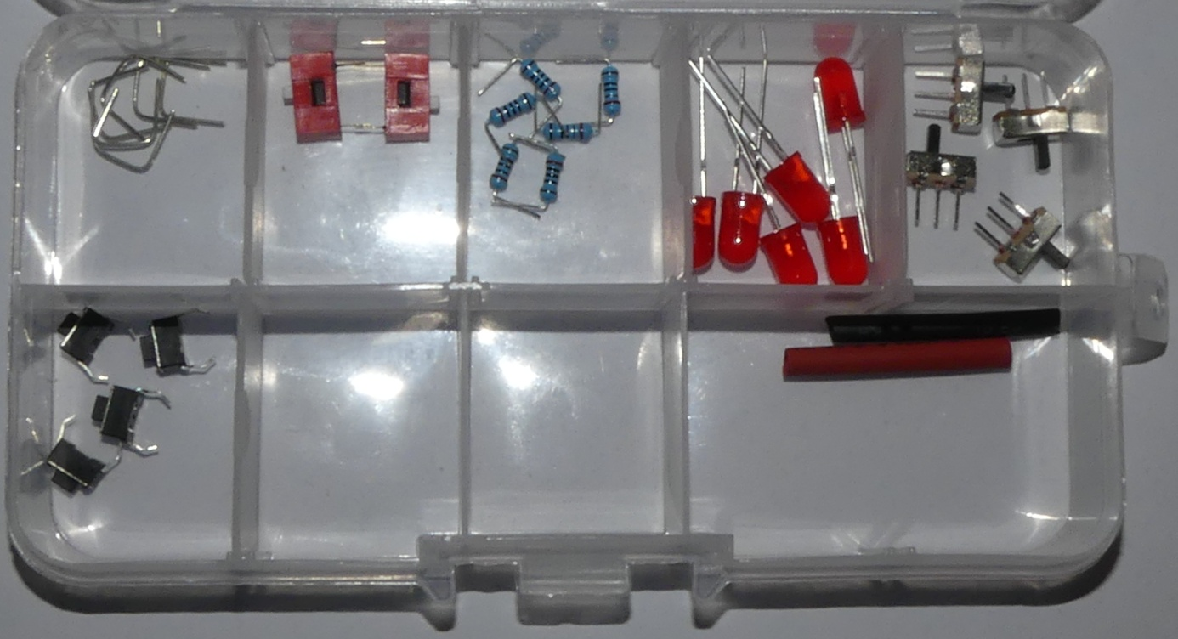

4x drukknop 1x krimpkous zwart 2 mm  
 1x krimpkous rood 2 mm

Vullinginstructie Onderdelendoos B

2x draadbrug 1x draadbrug 1x draadbrug   
3 tussengaten 6 tussengaten 10 tussengaten

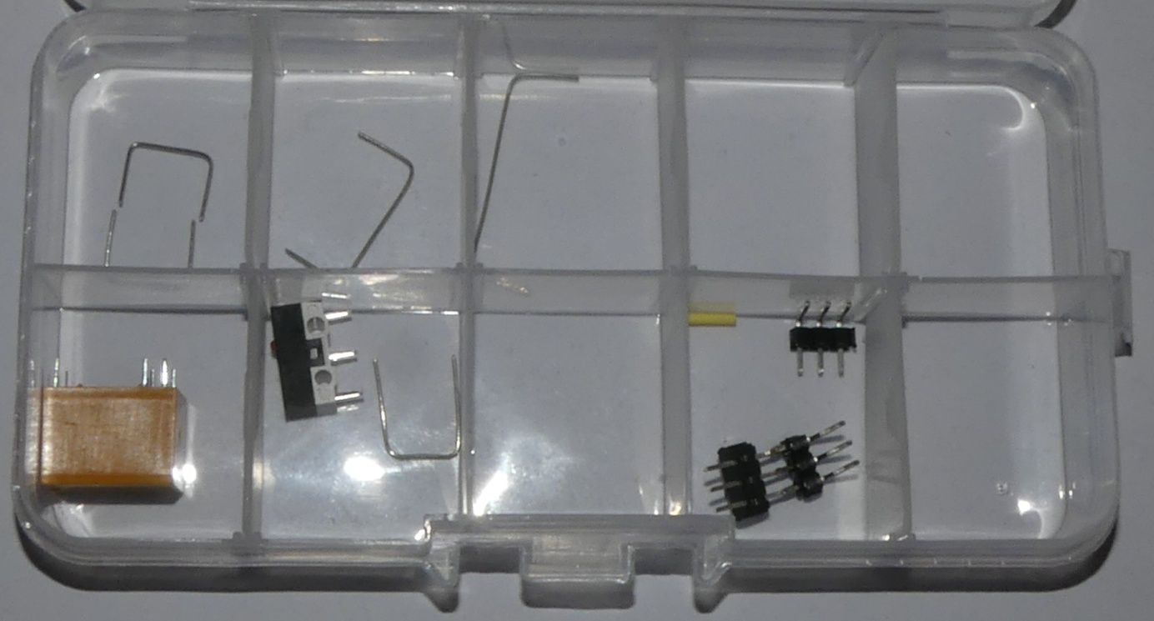

1x relais 5V 1x om 1x wisselschakelaar 1x 3 pen pin header   
1x draadbrug lange 1x schakelaar 2x om op pin header  
 poten met 3 tussengaten 1x krimpkous geel 0,6 mm